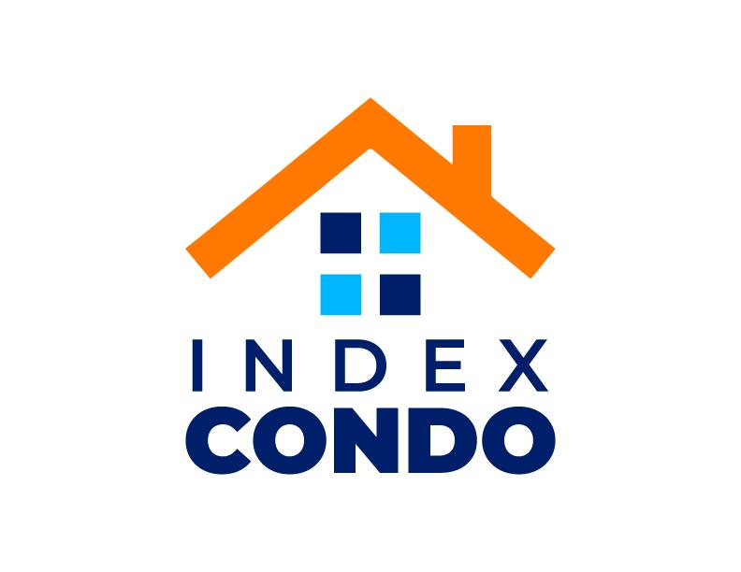
PROPUESTA DE ADMINISTRACIÓN
DE EDIFICIOS Y CONDOMINIOS
PLAN DE ADMINISTRACIÓN INTEGRAL
PREPARADO PARA
Condominio Residencial Randy A, B, C
Santo Domingo, República Dominicana
29 de julio de 2026
INDEX ELEMEC SRL · RNC 1-32-14614-1
Miembro de la Comunidad de Administradores de Condominios — Registro #20200111

Santo Domingo, 29 de julio de 2026
Señores
Condominio Residencial Residencial Randy A, B, C
Estimados Señores:
Tenemos el agrado de presentar nuestra Propuesta de Servicios Profesionales para la Administración de su Edificio, Torre o Condominio. INDEX ELEMEC SRL, RNC 1-32-14614-1, es miembro de la Comunidad de Administradores de Condominios bajo el registro #20200111, con domicilio en la calle General Domingo Mallol, 46, Ens. Quisqueya, Distrito Nacional.
Contamos con experiencia en la administración de edificios, condominios, hospitales y hoteles. Nuestro compromiso es unir esa experiencia y conocimiento profesional para asegurar servicios de calidad, minimizar los riesgos y vulnerabilidades del condominio, y fomentar una relación de confianza y comunicación continua con la Junta Directiva y los residentes.
Quedamos a su disposición para atender cualquier consulta sobre la presente propuesta y agradecidos por considerar nuestros servicios profesionales.
Nuestra misión
Ofrecer un servicio de calidad y una administración profesional, transparente y eficiente, garantizando la plusvalía de sus inmuebles dentro de un ambiente que fomente el compromiso de nuestro personal, con herramientas diferenciadoras para mejorar la experiencia de los clientes.

01 ALCANCE DE LOS SERVICIOS
Nuestra propuesta agrupa las responsabilidades de la administración en cuatro áreas de gestión:
Gestión Financiera y Administrativa
- Informe financiero mensual de ingresos y gastos del condominio.
- Pago de servicios de agua, energía eléctrica, basura y nómina de empleados.
- Representación y cumplimiento de las obligaciones formales del condominio ante la DGII, el Ministerio de Trabajo y la Tesorería de la Seguridad Social (TSS).
- Suministro de material gastable, con costo a cargo del residencial.
- Gestión de cobros a propietarios morosos, desde el seguimiento inicial hasta el proceso extrajudicial y judicial cuando aplique.
Mantenimiento y Conservación
- Plan anual de renovación y conservación de edificios y áreas comunes.
- Plan progresivo de mantenimiento de todas las áreas comunes del condominio.
- Supervisión física con visitas programadas 2 veces por semana, más las visitas adicionales que sean necesarias ante emergencias u otras situaciones.
- Vigilancia de bombas de agua, portones eléctricos, limpieza de cisternas y sistema de cámaras de seguridad.
Personal y Operaciones
- Capacitación, uniformidad y entrenamiento del personal que labora para el condominio.
- Cumplimiento de las normas y reglas de convivencia del condominio.
- Atención a emergencias del condominio, disponible 24/7 con protocolo de alerta y respuesta.
Legal y Relación con Propietarios
- Organización de 2 asambleas al año (1 Ordinaria y 1 Extraordinaria); asambleas adicionales se facturan según el procedimiento de cobro de asamblea establecido por la empresa.
- Asesoría legal ante cualquier situación laboral o de gestión de cobros, incluyendo redacción de actas y convocatorias a asamblea.
- Recomendaciones sobre reparaciones necesarias, cuidando el presupuesto y la aprobación de los propietarios.
- Responsabilidad directa sobre los problemas técnicos que se presenten en áreas comunes durante nuestra gestión.

02 PLATAFORMA DE GESTIÓN — CONDOFÁCIL
Toda nuestra administración se apoya en Condofácil, la plataforma digital que utilizamos para dar seguimiento financiero y operativo a su condominio, con acceso directo para la Junta Directiva y los propietarios:
Portal y app móvil para propietarios
Estados de cuenta, comunicados, reserva de áreas sociales y reporte de incidencias, disponibles en tiempo real desde el celular.
Facturación automatizada
Cuotas de mantenimiento, honorarios, nómina y facturas de suplidores, con comprobantes fiscales para el condominio y para cada propietario.
Reportería financiera y operativa
Más de 30 reportes disponibles para que la Junta Directiva supervise la gestión en cualquier momento.
Accesos administrativos segmentados
Perfiles diferenciados para presidente, tesorero y administrador, cada uno con la visibilidad que le corresponde.
03 REFERENCIAS COMERCIALES
Actualmente administramos los siguientes condominios y plazas comerciales, cuyos representantes pueden confirmar la calidad de nuestra gestión:
Condominio | Ubicación | Unidades
Condominio Torre Ducal | C. Padre Fantino Falco 79, Serralles, D.N. | 64
Torre Arche Tres | C. General Cambiazo No.8, Ens. Naco, D.N. | 23
Torre Kesington | C. Rafael Augusto Sánchez 13, Ens. Naco | 16
Datos de contacto de cada representante disponibles bajo solicitud, previa autorización del cliente.
04 PROPUESTA ECONÓMICA

El Plan Integral de Index Elemec cubre, sin costos adicionales, las áreas de gestión detalladas en esta propuesta. El monto de los honorarios refleja el alcance completo de este plan y la experiencia de nuestro equipo en la administración de condominios de perfil similar:
Área de Gestión | Plan Integral
Gestión Financiera y Administrativa | Incluido ✓
Mantenimiento y Conservación | Incluido ✓
Personal y Operaciones | Incluido ✓
Legal y Relación con Propietarios (2 asambleas/año) | Incluido ✓
Cumplimiento formal ante DGII, Min. de Trabajo y TSS | Incluido ✓
Atención de emergencias | Incluido ✓
HONORARIOS DE ADMINISTRACIÓN
RD$ 36,000.00 / mes
ITBIS incluido · Pago los días 15 de cada mes
No incluido en el plan
El Reporte Anual ISFL (requiere la gestión de un Contador Público Autorizado — CPA) y el pago del impuesto de Residuos Sólidos.
Nota: esta oferta tiene una validez de 30 días a partir de la fecha de la presente propuesta.

05 TÉRMINOS DEL CONTRATO

Estas son las condiciones generales bajo las cuales operará el contrato de administración:
Vigencia inicial | 12 meses a partir de la firma del contrato.
Renovación | Automática por períodos iguales, salvo notificación en contrario de cualquiera de las partes.
Cancelación | Cualquiera de las partes puede terminar el contrato mediante preaviso escrito de 30 días.

06 PRÓXIMOS PASOS

1  Apruebe  La Junta y Directiva avalan la propuesta. | 2  Firme  Se formaliza el contrato de administración. | 3  Transicione  Entrega ordenada de la información del condominio. | 4  Arranque  Index Elemec inicia la gestión integral.

Muy atentamente,

Ing. Wilmer Andújar Torres
Gerente General— Index Elemec SRL
